光导管自然采光一体化技术
- 核心绿色技术内容
属于“新技术+新设备”创新应用，建筑采光系统以高反射光导管为核心载体，搭配透光率卓越的穹顶集光器与均匀散光扩散器，通过“室外高效集光-管道低损导光-室内均匀散光”的一体化设计逻辑，实现自然光线的定向采集、长距离传输与全空间覆盖，兼具自然采光、节能降耗、健康护眼、环保无污染等多重核心功能，可替代传统人工照明设备的部分使用场景，助力建筑低碳转型。
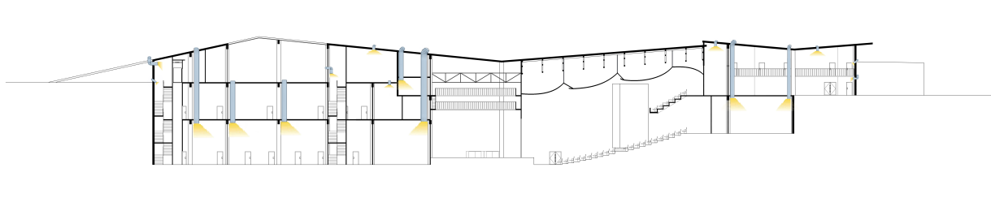
- 技术可行性
光导管核心管材采用航空级高反射涂层材质，反射率高达95%以上，光传输损耗极低，同时具备抗老化、耐腐蚀、防火防潮、抗冲击等优异物理性能，标准化生产工艺成熟，可根据建筑空间需求定制不同长度（0.5m-10m）、管径（150mm-600mm）及弯曲角度的个性化构件；穹顶集光器选用耐候性强的PC（聚碳酸酯）耐力板材质，透光率超90%且能有效过滤紫外线与红外线，避免室内家具老化及温度异常升高，扩散器采用磨砂透光或棱镜折射设计，可实现光线均匀散射，彻底杜绝眩光问题； 整套系统安装流程简洁高效，仅需基础钻孔、固定、拼接工序，无需复杂施工设备与专业技术人员，适配住宅、写字楼、学校、医院、地下车库、隧道等多种建筑场景，后期维护仅需定期清洁集光器表面，维护成本低，使用寿命可达25年以上，全程无需额外电力能耗即可稳定实现自然采光。
- 艺术与多专业技术适配性
艺术适配性：光导管穹顶集光器可定制为圆形、方形、六边形等多种几何造型，表面颜色可根据建筑外立面风格选择透明、磨砂、金属色等，完美适配现代简约、生态自然、科技未来、新中式等多种建筑艺术风格； 室内扩散器可采用隐藏式设计（嵌入吊顶）或装饰性设计（定制花纹面板、艺术造型外壳），既不破坏室内装修的整体性与美观度，又能借助自然光线的柔和特性，提升空间通透感与层次感，营造出明亮、舒适、富有生命力的建筑氛围，增强建筑整体艺术质感与居住与使用体验。
多专业技术适配性：与建筑专业适配：光导管安装无需改变建筑主体结构，可灵活布置于屋顶、墙面、侧墙等多个位置，适配不同层高（3m-10m）、跨度及空间形态（规则矩形、异形空间、地下密闭空间），不影响建筑整体布局与使用功能；与暖通专业适配，自然光线替代人工照明可减少照明设备散热，降低室内空调制冷负荷，同时避免人工照明产生的局部高温与气流紊乱，提升室内热环境舒适度，助力暖通系统节能运行；与电气专业适配，可与智能照明控制系统无缝联动，通过光线传感器实时监测室内照度，自动调节人工照明亮度（光线充足时关闭或调暗人工光源），进一步优化能耗结构，降低电力消耗；与消防专业适配，光导管核心构件均采用难燃或不燃材质，部分产品配备防火封堵装置，可满足建筑防火分区隔离要求，有效阻断火势蔓延，完全符合消防规范；与施工专业适配，所有组件均为预制化生产，现场安装仅需与建筑结构预留孔洞精准对接，施工周期短（单套设备安装仅需2-4小时），可与吊顶安装、机电管线铺设、墙面装修等工序有序衔接，不干扰整体施工进度，且施工过程无粉尘、噪音污染，符合绿色施工要求。

